Лабораторна робота № 3
Тема: Виготовлення нитяного маятника та визначення періоду його коливань. Визначення прискорення вільного падіння за допомогою маятника

Мета: Навчитися виготовляти нитяний маятник. Переконатися на досліді у правильності формули Гюйгенса. Визначити прискорення вільного падіння.
Завдання: Дослідити залежність періоду коливань математичного маятника від довжини і навчитися визначати прискорення вільного падіння.
Обладнання: Математичний маятник, лінійка, секундомір, штангенциркуль.

- Теоретичні відомості

Математичним маятником називають матеріальну точку , підвішену на невагомій і нерозтяжній нитці. Період коливань Т математичного маятника залежить від довжини маятника l і визначається за формулою:
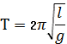 (1)
Період коливань математичного маятника не залежить від маси, від амплітуди коливань маятника. Довжина маятника l складається з довжини нерозтяжної нитки l₁, і половини діаметра кульки d, тобто
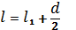 (2)
Період коливання математичного маятника визначається шляхом вимірювання секундоміром часу t для N повних коливань:
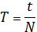 (3)
Прискорення вільного падіння визначаємо з формули (1) і врахувавши формули (2) і (3) одержимо робочу формулу:
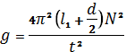
- Послідовність виконання роботи

- Штангенциркулем (лінійкою) виміряйте діаметр d кульки і лінійкою довжину нитки l₁.
- Поставте штатив на край стола, прикріпивши до нього маятник.
- Відхиліть маятник на невеликий кут (10°) і відпустіть його.
4. Пропустивши кілька коливань, секундоміром виміряйте час t, за який маятник зробить вибрану вами кількість повних коливань, дослід повторіть і зробіть обробку результатів методом Стьюдента.
5. Знайдіть період коливань маятника та похибки.

6. Обчисліть прискорення вільного падіння за формулою:

7. Повторіть дослід два або три рази при різних довжинах маятника.
8. Обчисліть середнє значення прискорення вільного падіння:

- Обчисліть похибки як непрямого вимірювання за методом Стьюдента.

10. Обчисліть відносну похибку за формулою:
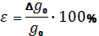

11. Результати вимірювань і обчислень запишіть у таблицю та зробіть висновок.

№  з/п |  | Виміряно |  |  |  |  | Обчислено
 | l₁, м | d,м | N | t,с | Т,с | g, м/с² | g₀, м/с² | ∆g,м/с² | ε,%
1
2
3

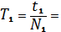
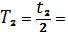
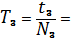
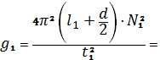
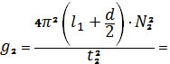
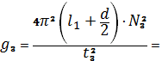
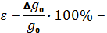

при є = %.

Контрольні запитання

- Які рухи називаються коливальними?
- Які коливання називають гармонічними?
- За яких умов тіло, підвішене на нитці, можна вважати математичним маятником?
- За яких умов коливання математичного маятника будуть гармонічними?
- За якими формулами можна визначити період коливань математичного маятника?
- Що таке повне коливання, період, частота, фаза, амплітуда коливання?
- Що називають прискоренням вільного падіння і які способи його дослідного визначення ви знаєте?

